торги 10.06.11 лот 1
Право по договору участия в долевом строительстве объекта недвижимости 1311/46-ДС-2 от 13 ноября 2007 года. Объект долевого строительства – квартира (пентхауз, общей площадью 230,6 кв.м., с прилегающей террасой 137,7 кв.м)

Адрес | Россия, Калининградская область, г.Калининград, ул. Богдана Хмельницкого, д.48.
Дата регистрации | 26 декабря 2007 года. 39-39-01/336/2007-349
Правообладатель | ООО «Глобус-Лизинг»
Основание возникновения права | Договор долевого участия в строительстве объекта недвижимости 1311/46-ДС-2 от 13 ноября 2007 года.
Сведения об обременениях (ограничениях) | Не зарегистрировано
Общая площадь, кв.м. | 230,6 кв.м, с прилегающей территорией 137,7 кв.м.
Зарегистрированное право | Долевое участие в строительстве
Занимаемый этаж | 12
Число этажей в доме | 12
Объект недвижимости | объект долевого строительства представляющий собой квартиру (пентхауз, общей площадью 230,6 кв.м., с прилегающей террасой 137,7 кв.м
Отделка внутренняя | « Серый ключ»
Коммуникации | Отопление от ТЭЦ;  Водоснабжение – центральное;  Электроснабжение – скрытая проводка;  Горячее водоснабжение – центральное;  Канализация – центральное.
Использование | Жилое
Состояние | дом в стадии строительства.

Проектом предусматривается строительство многоквартирного жилого дома со встроенными административными помещениями, пристроенным административным зданием площадью 3963,36 кв.м., отдельно стоящим спортивно-гимнастическим комплексом и подземным паркингом. Застройщиком является ООО «Балтик-Сити».
Объект долевого строительства – квартира (пентхауз) находится в строящемся доме. Строительная компания, занимающаяся строительством, находится в стадии банкротства. Все права по строящемуся дому переданы ТСЖ «Наш дом 48». (Ориентировочный срок сдачи объекта IV квартал 2011 года).

ФОТОГРАФИИ ОБЪЕКТА
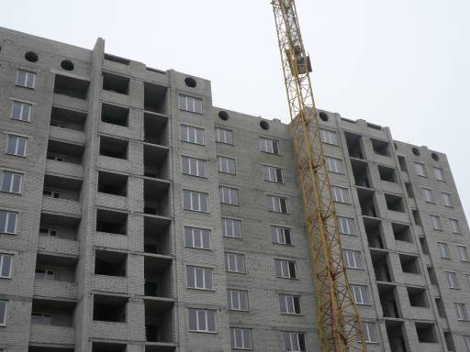
Фото.1 Внешний вид дома

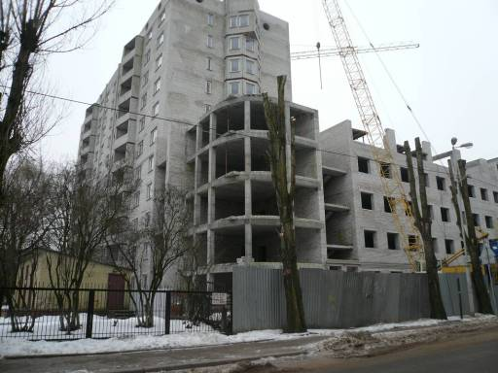
Фото.2 Внешний вид дома

КАРТА-СХЕМА МЕСТОПОЛОЖЕНИЯ ОБЪЕКТА
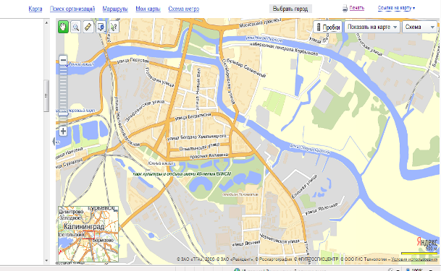
Объект

